Ricardo Lucas Fernández

**PRÁCTICA 4-CÁLCULO**

**HOJA DE RESPUESTAS**

**EJERCICIO 1.-**

**GRÁFICA (CAPTURA DE PANTALLA)**

>> ezplot('exp(x)')

>> hold on

>> ezplot('1+x')

>> ezplot('1+x+(x^2/2)')

>> ezplot('1+x+(x^2/2)+(x^3/6)')

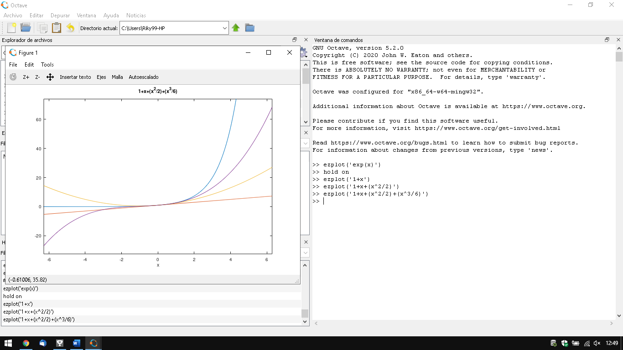

COMENTE EL RESULTADO: Podemos observar cómo en un entorno del cero los polinomios se acercan a la función.

**EJERCICIO 2.- Gráfica resultante**

x=linspace(0,1,100);

>> y=sqrt(x);

>> area(0,1)

>> area(x,y)

